ЛГИК-9.22.1 |  | Тематический игровой комплекс «Транспорт» мини
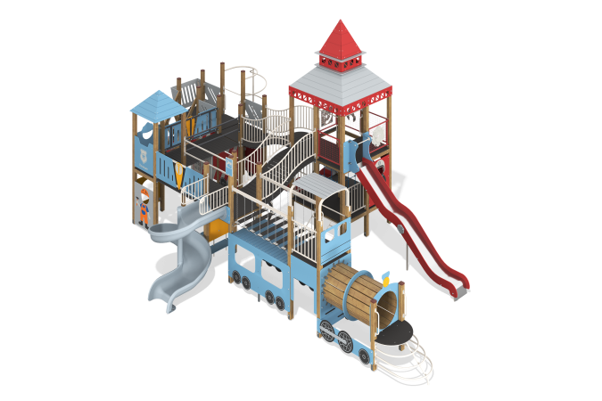

Размеры, мм: | 0x0x0 | Вес, кг: | 2548
Характеристики материалов
Материалы: Влагостойкая березовая фанера, металл, дерево хвойных пород, армированный полипропиленовый канат d=16 мм, акриловая краска, порошковая краска.
Комплектация: Горка из нержавеющей стали – 2 шт; руль – 1 шт; шест-спираль – 1 шт; столб – 36 шт; сетка канатная – 2 шт; горка пластиковая винтовая – 1 шт; комплект крепежа – 1 шт.
Конструкция и цветовая палитра оборудования согласно эскизу.
Комплекс состоит из 36 опорных столбов сечением 100х100 мм, произведенных из деревянного клееного бруса, состоящего из строганой доски хвойных пород. Все столбы отшлифованы, кромки скруглены. Обработанные поверхности покрыты тонированным и бесцветным лаком. Верхние открытые торцы опорных столбов закрыты пластиковыми накладками.
В состав комплекса входят: большая двухуровневая башня с двухуровневой крышей, малая башня с крышей, стилизованный паровозик с вагончиком и стилизованная пожарная машина, волнообразная горка высотой 2000 мм, горка прямая 600 мм, два прямых и два изогнутых перехода, соединенные в единый комплекс.
Полы площадок и переходов, ступени и подступени лестниц выполнены из высокопрочной влагостойкой ламинированной березовой фанеры толщиной 15 мм с антискользящим покрытием. Полы устанавливаются на деревянные лаги, выполненные из строганых досок хвойных пород сечением 32х110 мм. Обработанные поверхности покрыты тонированным и бесцветным лаком.
Большая башня установлена на 9 опорных столбах и имеет двухуровневую конструкцию.
Для подъема на нижний уровень установлено два наклонных металлических трапа.
На нижнем уровне установлена горка высотой 600 мм. Скат горки выполнен из цельного листа нержавеющей стали толщиной 1,2 мм. Борта изготовлены из высокопрочной влагостойкой березовой фанеры толщиной 21 мм. Стартовая площадка горки имеет дополнительные выступающие ограждения с горизонтально-расположенной перекладиной безопасности.
Ограждающие элементы нижнего уровня состоят из панелей из высокопрочной влагостойкой березовой фанеры толщиной 21 мм с изображениями скафандров на красном фоне, выполненными печатным способом, и металлических ограждений, выполненных из металлической круглой трубы. На площадке верхнего уровня установлены ограждения, выполненные в виде металлической решетки.
С верхнего уровня большой башни по двум изогнутым переходам можно перейти на другие площадки комплекса. Настил изогнутых переходов выполнен из отдельных дощечек из высокопрочной влагостойкой ламинированной березовой фанеры толщиной 24 мм с антискользящим покрытием, которые крепятся к раме.
К одному проему верхнего уровня присоединена волнообразная горка высотой 2000 мм.
Скат горки выполнен из цельного листа нержавеющей стали толщиной 1,2 мм. Борта изготовлены из высокопрочной влагостойкой березовой фанеры толщиной 21 мм. Стартовая площадка горки имеет дополнительные выступающие ограждения с горизонтально-расположенной перекладиной безопасности.
Крыша большой башни состоит из двух уровней: верхняя часть в виде четырехгранной башни с прямоугольными оконными проемами установлена на четырехскатную крышу. Скаты крыш выполнены из высокопрочной влагостойкой березовой фанеры толщиной 21 мм. По периметру нижнего ската крыши установлено декоративное ограждение, выполненное из высокопрочной влагостойкой березовой фанеры толщиной 21 мм.
Все деревянные ограждения комплекса, стенки вагончика и корпуса машинки выполнены из высокопрочной влагостойкой березовой фанеры толщиной 21 мм.
Для подъема на второй уровень пожарной машины установлена деревянная лестница. Перила лестницы изготовлены из строганой доски сечением 32х110 мм хвойных пород в сочетании с дополнительными ограждающими элементами из влагостойкой березовой фанеры толщиной 21 мм.
В кабинке установлен вращающийся металлический руль.
Передняя часть корпуса паровозика выполнена в виде скругленной лесенки с полукруглой площадкой и круглого сквозного тоннеля. Тоннель изготовлен из строганой доски хвойных пород со скругленными кромками сечением 110х32 мм. Доски ошлифованы и покрыты тонированным и бесцветным лаком. По торцам установлены щиты с круглыми проемами, соответствующими внутреннему диаметру тоннеля.
Верхний ярус вагончика выполнен в виде перехода с подвесными ступенями. Подвесные ступени сборные и состоят из двух частей высокопрочной влагостойкой ламинированной фанеры толщиной 24 мм с антискользящим покрытием с канавками под армированный полипропиленовый канат диаметром 16 мм. Перила перехода с подвесными ступнями выполнены из металлического профиля сечением 30х60 мм. Крепление ступеней перехода к опорной штанге выполнено при помощи армированного полипропиленового каната с металлическим сердечником диаметром 16 мм.
Через переход с подвесными ступенями можно выйти на прямой переход и на площадку балкона, через который можно пройти на стартовую площадку пластиковой винтовой горки.
Винтовая горка имеет высоту 1500 мм, выполнена из однородного пластика толщиной 7 мм.
Балкон и защитная секция пластиковой винтовой горки выполнены из металлической круглой трубы. Присоединение горки к балкону выполнено через щит с прямоугольным проемом из высокопрочной влагостойкой березовой фанеры толщиной 21 мм.
Шест со спиралью выполнен из металлической круглой трубы диаметром 33,5 мм.
На нижнем уровне комплекса между башнями установлен игровой элемент «круг» на металлическом каркасе. Крепление к комплексу выполнено через армированный полипропиленовый канат диаметром 16 мм.
Все доски отшлифованы, кромки скруглены. Обработанные поверхности покрыты тонированным и бесцветным лаком.
Все рисунки и изображения, нанесенные на заполнения, выполнены печатным способом с использованием атмосферостойких чернил отверждаемых ультрафиолетом.
Все металлические детали окрашены порошковой полиэфирной краской.
Все фанерные элементы, кроме ламинированной, окрашены в 2 слоя акриловой краски и имеют специальное покрытие – антиграффити.

